


UNIVERSIDAD TECNOLÓGICA DE PANAMÁ

INFORME GERENCIAL
REGRESIÓN LINEAL

ESTADÍSTICA DESCRIPTIVA

NOMBRE DEL ANALÍSTA: SOLIS,MICHAEL

FECHA DE ENTREGA: 26/10/21

Como responsable del informe, utilizando la Técnica de Regresión Lineal Simple Básica, presento lo siguiente:

Paso #1: Presentación de los datos.
Estudiante | Prueba Matemática  (X) | Prueba de Cálculo  (Y)
1 | 39 | 65
2 | 43 | 78
3 | 21 | 52
4 | 64 | 82
5 | 57 | 92
6 | 47 | 89
7 | 28 | 73
8 | 75 | 98
9 | 34 | 56
10 | 52 | 75

Paso #2: Graficar.
Gráfica de Regresión Lineal
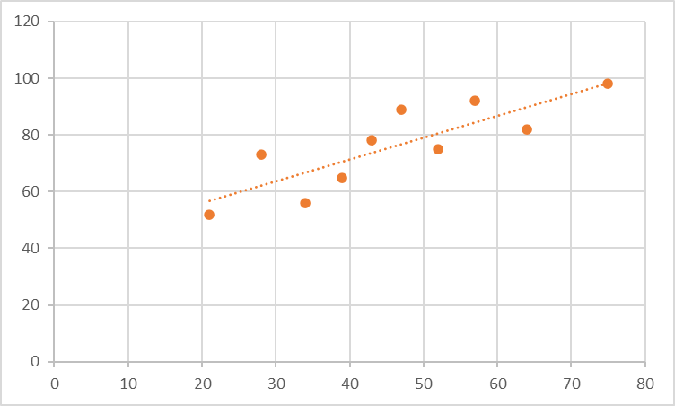

Paso #3: Análisis de la gráfica.

Es una relación lineal positiva.

Paso #4: Método de los Mínimos Cuadrados.
Paso 4.1 Diseño de la Tabla de los Mínimos Cuadrados.

𝑋 | 𝑌 | 𝑋𝑌 | 𝑋2 | 𝑌2
39 | 65 | 2535 | 1521 | 4225
43 | 78 | 3354 | 1849 | 6084
21 | 52 | 1092 | 441 | 2704
64 | 82 | 5248 | 4096 | 6724
57 | 92 | 5244 | 3249 | 8464
47 | 89 | 4183 | 2209 | 7921
28 | 73 | 2044 | 784 | 5329
75 | 98 | 7350 | 5625 | 9604
34 | 56 | 1904 | 1156 | 3136
52 | 75 | 3900 | 2704 | 5625

 | 𝑋 | 𝑌 | 𝑋𝑌 | 𝑋2 | 𝑌2
∑ | 460 | 760 | 36,854 | 23,634 | 59,816

Paso #5: Cálculos de las constantes.

∑ 𝑦 − 𝑏 ∑ 𝑥
a =
𝑛

760 − (0.76) (460)
a =
10

760 −349.6
a =
10

a = 41.04

𝑛 ∑ 𝑥𝑦 − (∑ 𝑥) (∑ 𝑦)
b =

𝑛 ∑ 𝑥² − (∑ 𝑥)²

(10) (36 854) − (460) (760)
b =

(10) (23 634) − (460)²

368 540− 349 600
b =

236 340− 211 600

18 940
b =

24 740
b = 0.7655618431689572

b = 0.76

Paso #6: Presentación la Ecuación Lineal.

𝑌 = 𝑎 + 𝑏𝑥

𝑌 = 41.04 + 0.76𝑥

Paso #7: Aplicación del Coeficiente de Correlación.

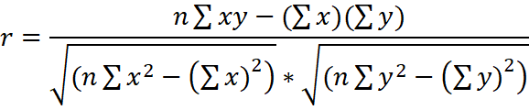

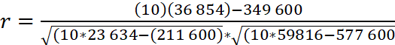

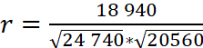

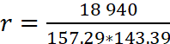

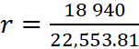

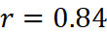

Paso #8: Toma de Decisión Especial.
La correlación es alta.

FIRMA DEL ANALÍSTA: ______________________________________

